муниципальное бюджетное дошкольное образовательное учреждение Центр развития ребёнка детский сад №31 г. Яровое Алтайского края.

Консультация «СПИНУ ДЕРЖАТЬ!»

инструктор по физ. воспитанию : Удовенко Ю.Н.

СПИНУ ДЕРЖАТЬ!

Согласно «Толковому словарю живого великорусского языка» В. Даля
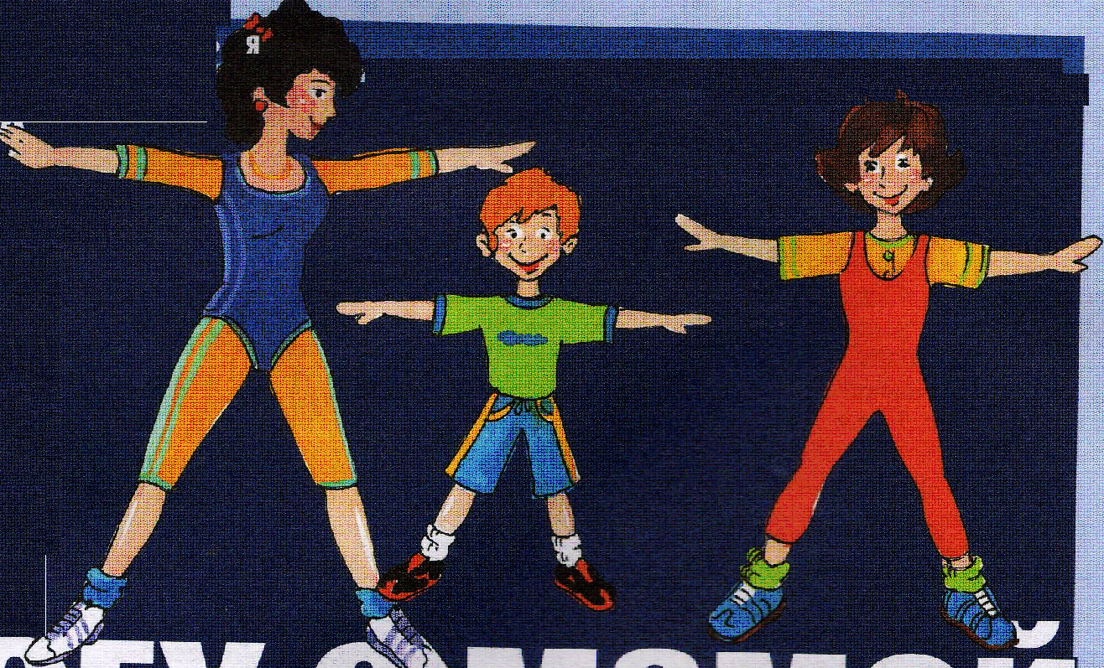
«под осанкой разумеют стройность, величавость, приличие и красоту».

Необходимо подчеркнуть, что осанка характеризует не только привычную позу человека в покое и движении, но и его здоровье и степень гармоничности развития.
существует комплекс упражнений, направленных на формирование правильной осанки, некоторые из них мы предлагаем Вам.

Подвижные игры
в них вы можете поиграть с ребенком не только в выходной на прогулке, но и вечером в свободное время.

«Море, берег, парус»
Играющие, строятся в одну шеренгу и принимают положение строевой стойки. По сигналу ведущего «Море!» делают шаг назад, по сигналу «Берег!» — шаг вперед, по сигналу «Парус!» — поднимают руки вверх.
Правила: тот, кто не сумел сохранить положение правильной осанки или сделал ошибку при выполнении команды, выходит из игры, подходит к стене и принимает положение правильной осанки, стоя спиной к стене (пятки, икроножные мышцы, ягодицы, лопатки, затылок касаются стены, живот подтянут, руки внизу ладонями вперед).

«Рыбки и акула»
Выбирают водящего — акулу, остальные — рыбки. По сигналу «Раз, два, три — лови!» ребята разбегаются по залу, а водящий их ловит, дотрагиваясь рукой. Чтобы спастись от погони водящего, игрок останавливается в любом месте и принимает положение строевой стойки.
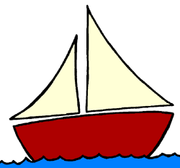
Правила: 1) разбегаться можно только после слова «Лови!»; 2) если, остановившись, игрок не успел или не сумел принять положение правильной осанки, водящий салит его; 3) пойманные отходят к стене и принимают положение правильной осанки, стоя спиной к стене (пятки, икроножные мышцы, ягодицы, лопатки, затылок касаются стены, живот подтянут, руки внизу ладонями вперед).

Серия упражнений
для укрепления мышц спины


«Рыбка»
И.п. — лежа на животе, руки вытянуты вперед. - поднять голову, верхнюю часть туловища, руки, ноги.
2 — принять исходное положение.

«Морская звезда»
И.п. — лежа на животе, руки вытянуты вперед.
1 — поднять голову, верхнюю часть туловища, руки, ноги.
2 — развести руки в стороны, ноги врозь.
3 — руки вперед, ноги вместе.
4 — принять исходное положение.

«Кораблик»
И.п. — лежа на животе, руки сзади, пальцы переплести.
1 — поднять голову, плечи, прогнуться, руки назад.
2-7 — держать. 8 — принять исходное положение.

«Плавание брассом»
И.п. — лежа на животе, руки вытянуты вперед.
1 — поднять голову, верхнюю часть туловища, руки.
2-7 — движения руками, имитирующие плавание брассом.
8 — принять исходное положение.


«Ныряльщики за жемчугом»
И.п. — лежа на животе, руки вытянуты вперед, ладони вместе.
1 — поднять голову, верхнюю часть туловища, руки, ноги.
2-7 — попеременные движения ногами вверх-вниз.
8 — принять исходное положение.

Серия упражнений для
укрепления мышц брюшного пресса


«Русалочка»
И.п. — стоя на коленях, руки в стороны.
1-2 — сесть на правое бедро, правую руку дугой вниз-влево.
3-4 — принять исходное положение.
5-8 — то же в другую сторону.

«Катамаран»
И.п. — сидя, руки в упоре сзади, ноги слегка приподнять.
1-16 — имитировать нажимания ногами на педали.

«Медуза»
И.п. — лежа на спине, ноги врозь, руки в стороны-вверх.
1 — группировка лежа на спине: ноги согнуть, обхватить голени руками, голову поднять («когда начинается шторм, медузы сжимаются в комочек и опускаются на дно»).
2-3 — держать. 4 — принять исходное положение («когда шторм прекращается, медузы всплывают на поверхность»).

«Кальмар»
И.п. — сидя, руки в упоре сзади.
1 — согнуть ноги, притягивая колени к груди.
2 — разогнуть ноги в стороны-вверх.
3 — ноги вместе.
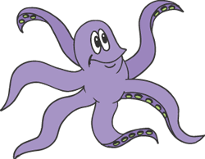
4 — принять исходное положение.

«Кит»
И.п. — лежа на спине, руки к плечам.
1-2 — сесть, руки вверх. 3-6 — потрясти расслабленно кистями («кит пускает фонтан»).
7-8 — принять исходное положение.

Развитие гибкости:
упражнения на растягивание «Коралловые рифы»

«Белые кораллы»
И.п. — сидя на пятках, руки в стороны. 1 — сгибая руки в локтях за спиной, правую руку сверху, левую снизу, переплести пальцы. 2-3 — держать позу. 4 — принять исходное положение. 5-8 — то же, поменяв положение рук.

«Красные кораллы»
И.п. — сидя по-турецки, руки сзади, пальцы переплести.
1 — глубокий наклон вперед, руки назад-вверх. 2-3 — держать позу. 4 — принять исходное положение.

«Розовые кораллы»
И.п. — сидя по-турецки, руки за головой. 1-4 — пружинящие отведения локтей назад.
5 отводя локти назад, глубокий наклон вперед.
6-7 — держать позу. 8 — принять исходное положение.

«Оранжевые кораллы»
И.п. — сидя, руки в упоре сзади.
1 — глубокий наклон вперед, обхватить стопы руками.
2-3 — держать позу. 4 - принять исходное положение.
5— лежа, руки в упоре сзади, прогнуться. 6-7 — держать позу.
8 — принять исходное положение.

«Желтые кораллы»
И.п. — лежа на животе, руки согнуты у груди.
1-2 — разгибая руки, в упоре лежа на бедрах,
прогнуться назад, согнув ноги назад.
3-6 — держать позу.
7-8 — принять исходное положение.

Желаем успеха
в сохранении красивой осанки!
Подготовлено по материалам интернет ресурсов

